《数据库系统原理》实验报告（）
题目：OceanBase环境配置
学号 | 2351520 | 姓名 | 毛星博 | 日期 | 2025.4.3
实验环境：docker OceanBase
实验步骤及结果截图：
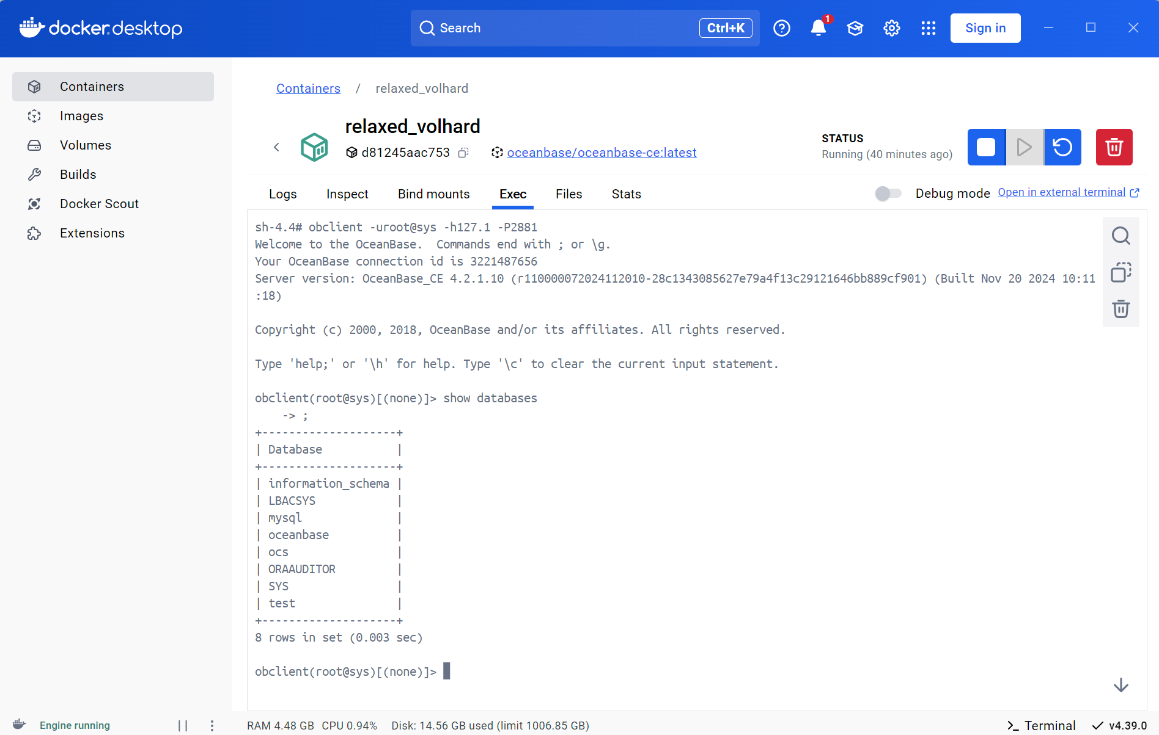
出现的问题：
有时127.1这个地址会出问题
解决方案：
主机地址改成127.0.0.1

